南京拜腾汽车一期15MW分布式项目

监 理 周 报

第25期

编 制 时 间：2019.11.30

监理单位编制人：韩文庆
监理单位审核人：徐耀生

常州正衡电力工程监理有限公司
南京拜腾汽车一期15MW分布式项目
监理部
项目名称：南京拜腾汽车一期15MW分布式项目
建设单位：南京梁泰光伏发电有限公司
监理单位：常州正衡电力工程监理有限公司
施工单位：先能电力工程有限公司(土建工程)
宁夏运鼎新能源有限公司（钢构安装工程）
中易建设有限公司（电气安装工程）
- 工程概况:
本工程装机容量为15MWp。利用西区车棚建设8MWp，利用两处车间屋顶建设7MWp。工程地点：江苏省南京市栖霞区红枫科技园。

- 施工概述：（包含土建工程、安装工程的进度、质量、安全、材料进场验收、隐蔽工程验收、旁站记录、分部分项工程验收等情况的概述）

三、工程项目进度情况一览表
1、土建工程（土方工程、支架基础、场地及地下设施、建（构）筑物、设备基础、电缆沟等）
序号 | 单位工程 | 分部分项工程 | 上周计划完成内容 | 本周实际完成内容 | 累计完成工程量（%）
1 | 西区车棚基础 | 基础砼 | 0% | 0% | 100%
 |  | 钢筋 | 0% | 0% | 100%
 |  | 预埋件 | 0% | 0% | 100%
 | 员工车棚 | 基础砼 | 0% | 0% | 100%
 |  | 钢筋 | 0% | 0% | 100%
 |  | 预埋件 | 0% | 0% | 100%
2 | 车棚接地 | 环网接地 | 0% | 0% | 100%
3 | 车棚埋管 | DN32热镀锌钢管 | 0% | 0% | 100%
 |  | DN50热镀锌钢管 | 0% | 0% | 100%
4 | 电缆沟 | 电缆沟 | 0% | 0% | 100%
5 | 西区路面  破碎 | 硬化地面  破碎 | 0% | 0% | 100%
6 | 员工车路面  破碎 | 硬化地面  破碎 | 0% | 0% | 100%
7 | 员工车棚钢结构安装 | 钢构件到货率 | 0% | 0% | 100%
 |  | 安装进度 | 0% | 0% | 100%
8 | 成品车棚钢结构安装 | 钢构件到货率 | 0% | 0% | 100%
 |  | 安装进度 | 20% | 5% | 70%
2、安装工程（支架、光伏组件、汇流箱、逆变器、电气二次系统、防雷与接地、架空线路及电缆、其他电气安装等）
序号 | 单位工程 | 分部分项工程 | 上周计划完成内容 | 本周实际完成内容 | 累计完成工程量（%）
1 | 员工车棚 | 组件安装 | 0% | 0% | 100%
2 | 成品车棚 | 组件安装 | 8% | 2% | 20%
3 | / | / | / | / | /
4 | / | / | / | / | /
5 | / | / | / | / | /

- 进度情况分析：
成品车棚钢梁累计完成39组；钢系杆累计完成39组；檩条安装累计安装完成35组；拉杆安装累计完成30组。
员工车棚电气安装。
四、进场材料、构配件、设备一览表
序号 | （进场材料、构配件、设备）名称 | 进场时间  （年月日） | 进场数量  （单位） | 拟用部位
1 | 钢筋 | 2019年6月26日 | 6吨 | 车棚基础钢筋网片
2 | 钢筋 | 2019年6月29日 | 9吨 | 车棚基础钢筋网片
3 | φ65镀锌钢管 | 2019年7月4日 | 8根 | 车棚垂直接地体
4 | φ50镀锌钢管 | 2019年7月4日 | 120根 | 车棚预埋线管
5 | φ32镀锌钢管 | 2019年7月4日 | 80根 | 车棚预埋线管
6 | 40×4镀锌扁钢 | 2019年7月4日 | 200根 | 车棚水平接地体
7 | 钢构 | 2019年10月23日 | 130吨 | 员工车棚
8 | 钢构 | 2019年11月15日 | 400吨 | 成品车棚
9 | 组件 | 2019年11月20日 | 1836块 | 员工停车场
10 | 组件 | 2019年11月23日 | 1836块 | 员工停车场
11 | 支架 | 2019年11月19日 |  | 屋面
12 | 支架 | 2019年11月22日 |  | 螺栓配件

五、现场人员配置情况
1、监理单位：常州正衡电力工程监理有限公司
监理人员：韩文庆、马少经
2、施工单位：先能电力工程有限公司(土建工程)
宁夏运鼎新能源有限公司（钢构安装工程）
中易建设有限公司（电气安装工程）
（1）管理人员：付乐勇（土建）
朱 强（钢构安装）
杨勇（电气安装）
六、施工质量检查情况
序号 | 检查验收内容 | 具体内容 | 对应形成文件名称
1 | 材料、构配件、设备进场验收 | 钢筋6吨 | 平行检查记录表 JZL5-NJBT-001
 |  | / | /
 |  | / | /
 |  | / | /
 |  | / | /
2 | 监理旁站项目 | / | /
 |  | / | /
 |  | / | /
 |  | / | /
 |  | / | /
3 | 施工质量检查记录 | 基础钢筋网片 | 监理检查记录表 JXM13-NJBT-002
 |  | 车棚基础地面切割 | 监理通知单 JXM7-NJBT-001
 |  | 西区车棚基础施工 | 监理检查记录表 JXM13-NJBT-002、003、004/005/006/007
 |  | / | /
 |  | / | /
4 | 隐蔽工程质量验收 | / | /
 |  | / | /
 |  | / | /
 |  | / | /
 |  | / | /
5 | 分部分项工程验收 | / | /
 |  | / | /
 |  | / | /
 |  | / | /
 |  | / | /
6 | 其他 | / | /
 |  | / | /
 |  | / | /
 |  | / | /
七、施工质量问题
1、见影像资料。
八、安全文明施工
1、见影像资料
九、沟通协调
1.成品车棚施工进度；
2.屋面施工进度；
十、其他事宜（变更、签证等事宜）
暂无。

十一、天气统计表。
日 期  天 气 | 周一 | 周二 | 周三 | 周四 | 周五 | 周六 | 周日
晴 |  |  |  | 晴 | 晴 |  | 晴
雨 | 雨 |  | 雨
阴 |  | 阴 |  |  |  | 阴
雾
温湿度 | 2～5℃ | 5～12℃ | 6～11℃ | 3～9℃ | 3～11℃ | 6～18℃ | 3～9℃

十二、监理工作统计表：
序号 | 工作项名称 | 单位 | 本周 | 累计 | 备注
1 | 监理会议 | 次 | 1 | 18
2 | 审批施工组织设计（方案）
3 | 审核施工图纸
4 | 发出监理通知 | 次 | 0 | 9
5 | 审批分包单位
6 | 原材料审批 | 次 | 0 | 2
7 | 构配件审批
8 | 设备审批
9 | 分项（检验批）工程质量验收
10 | 分部（子分部）工程质量验收
11 | 不合格项验收
12 | 监理抽查复试 | 次 |  | 1
13 | 监理见证取样 | 次 |  | 1
14 | 清退不合格建筑材料、构配件、设备

- 本周监理工作小结：
1、监理项目部坚持每天对施工现场进行检查，并做记录（监理日志）

项目监理周报影像文件
一、形象进度影像
文字描述 | 屋顶条基制作、西区车棚组件安装
图片 | 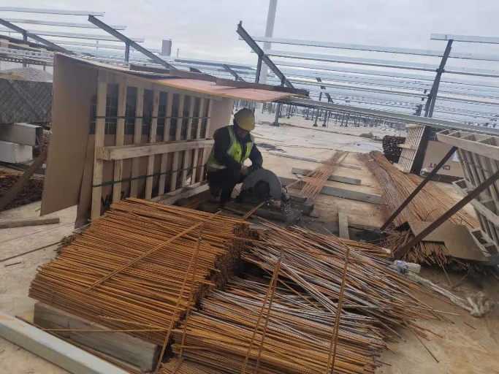  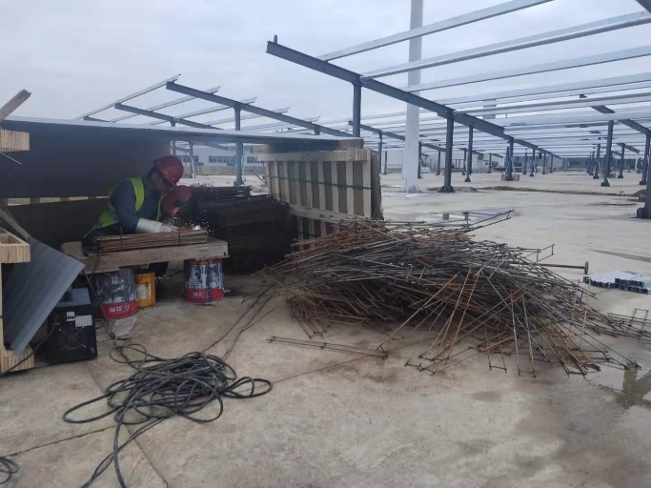 | 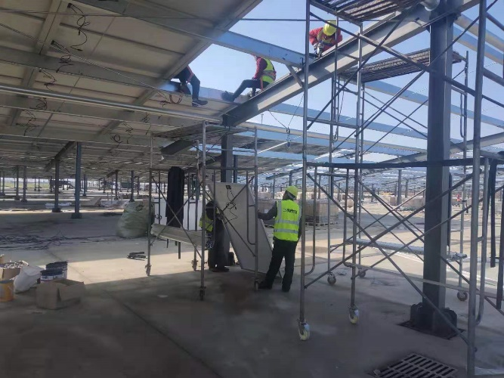  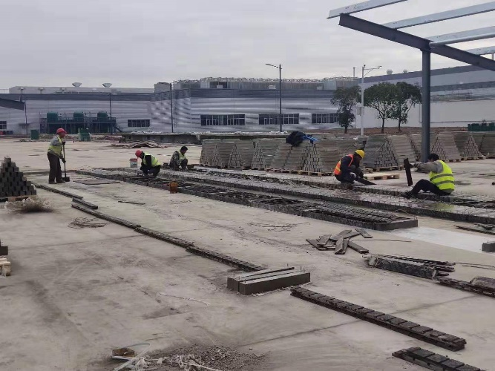

二、质量问题影像
文字描述
图
片

三、质量检查影像
文字描述
图
片

四、安全文明施工影像
文字描述 | 警戒线不规范 | 登高作业安全保护不规范
图  片 | 